江西科技师范大学机动车门禁收费系统

优惠券管理办法（修订版）

1、请校属各部门申报一名优惠券管理人员名单至保卫处（管理人员信息登记表见附件1），我处将为其注册优惠券管理账号，各部门相应电子优惠券将发放到各部门提交的优惠券管理人员的账号上，由管理人员进行管理发放，电子优惠券发放方法见附件2。

2、我处将用电子优惠券替代之前各部门领取的临时车辆免费硬卡及纸质免费券，每月我处会给每个部门发放15张电子优惠券以替代之前的免费硬卡，外联业务较多的部门可就自己部门实际情况提交申请将每月优惠券数量进行相应提升。

3、此优惠券可赠送有效期为一个月，过期后未赠送的优惠券将作废，优惠券赠送给相应车辆后，此车辆在我校两校区可免费停放一次，最高免费停放时间为24小时，超出24小时将按临时车收取相应停车费。

4、如果每月发放一次的优惠券提前使用完需再次申领的，请填写《江西科技师范大学部门活动车辆校内免费停放优惠券申领表》进行申领。

5、各部门因举办大型活动或因业务关系在一个月内有频繁进出校园需求，需要办理车辆免费优惠券的，请提前三天填写优惠券申领表，申请相应数量优惠券或申请相应数量免费时段优惠券。

6、电子优惠券仅作为车辆离场时减免停车费使用，不具有入场识别功能。

7、优惠券申领表请各二级部门负责人手写签字并加盖部门公章，然后提交保卫处负责人审批签字，保卫处负责人审批完成后，申领人将申领表交至保卫处办公室完成优惠券申领流程。

江西科技师范大学

保 卫 处

2023年5月29日

**附件1**

**江西科技师范大学机动车门禁系统优惠券管理员登记表**

|  |  |  |  |
| --- | --- | --- | --- |
| **部门** | **管理员姓名** | **联系电话** | **备注** |
|  |  |  |  |
|  |  |  |  |
|  |  |  |  |
|  |  |  |  |
|  |  |  |  |
|  |  |  |  |
|  |  |  |  |
|  |  |  |  |
|  |  |  |  |
|  |  |  |  |
|  |  |  |  |
|  |  |  |  |
|  |  |  |  |
|  |  |  |  |
|  |  |  |  |
|  |  |  |  |
|  |  |  |  |
|  |  |  |  |
|  |  |  |  |
|  |  |  |  |
|  |  |  |  |

**附件2**

电子优惠券发放方法：

1. 各部门优惠券管理人员请扫下方二维码，用手机浏览器打开，下载安装海康停车管家，安装前请在手机上设置允许手机安装第三方软件。

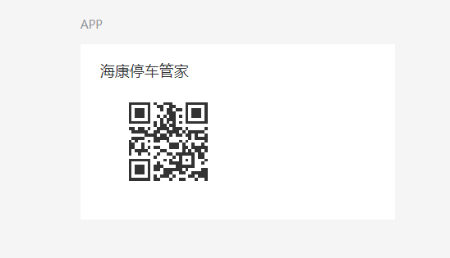

2、登陆海康停车管家APP，账号名为管理员姓名全称的拼音小写字母，如果管理员姓名全称达不到注册要求的将在字母后加01数字（比如李丽用户名就是lili01），初始密码为A123456789，首次登陆需更换密码，密码要求为8-20个字符，大写字母、小写字母、数字、特殊字符中的两种组成。

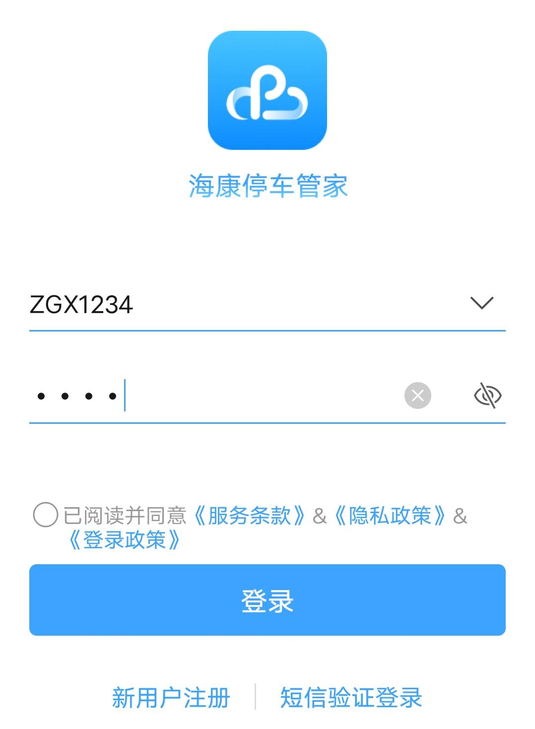

3、进入APP后管理员可以看到优惠券图标，点击进入。

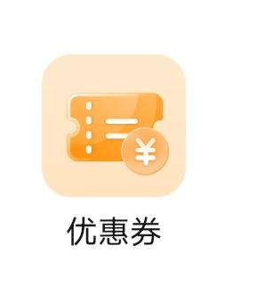

4、进入优惠券后，可以看到以下选项，请点击赠送优惠券。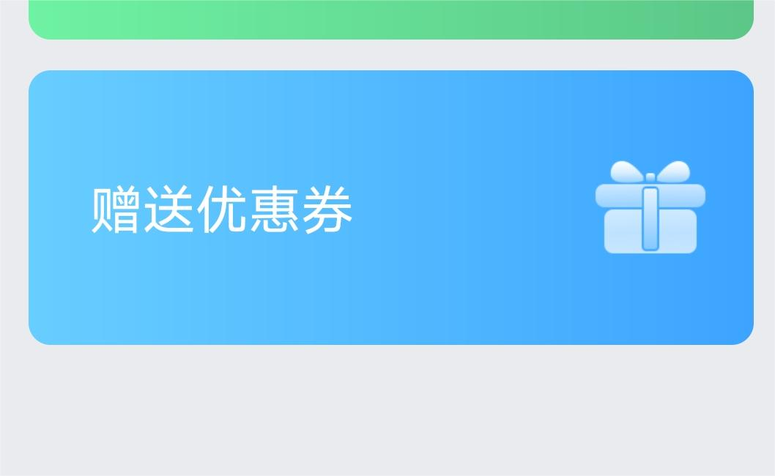

5、进入此界面，点击去赠送。

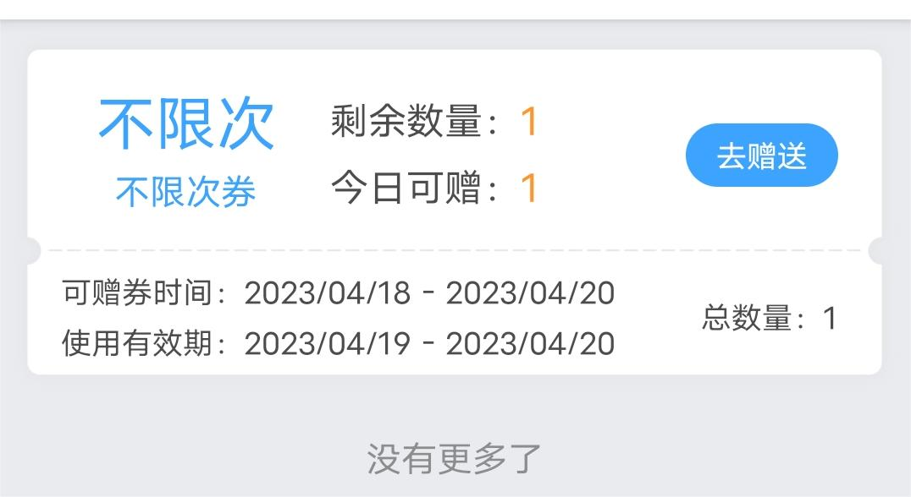

6、填入车牌号码并在赠送备注栏填写来访事由，选择1张点击赠送。